Приложение 4
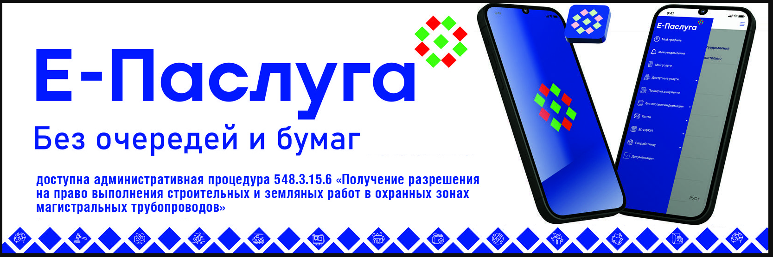

ОАО «Газпром трансгаз Беларусь» информирует о том, что с 01.12.2024 осуществление административной процедуры 548.3.15.6 «Получение разрешения на право выполнения строительных и земляных работ в охранных зонах магистральных трубопроводов» (далее — административная процедура) в соответствии с распоряжением Премьер-министра Республики Беларусь от 27.04.2020 № 119р «О цифровизации административных процедур» может осуществляться в электронном виде через единый портал электронных услуг «Е-Паслуга».
Подробная информация по осуществлению административной процедуры юридическими лицами и индивидуальными предпринимателями размещена на сайте Республиканского унитарного предприятия «Национальный центр электронных услуг» и едином портале электронных услуг «Е-Паслуга».

